21.04
1. Stokrotki z rolek papieru toaletowego
Potrzebne materiały:
- 2 rolki po papierze toaletowym
- zielona farba
- pędzel
- żółty filc lub brystol
- klej
- nożyczki

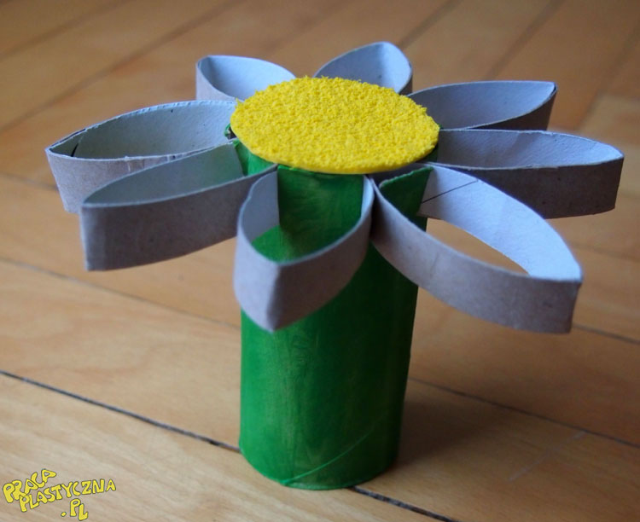

- Pierwszą rolkę po papierze toaletowym malujemy na zielono.
- Na górze rolki robimy 8 nacięć.
- Drugą rolkę tniemy na 8 pierścieni - będą to płatki.
- Płatki wciskamy pomiędzy nacięcia w rolce.
- Z żółtego filca/brystolu wycinamy koło i przyklejamy je na górze rolki.

Inna propozycja wykonania stokrotek
Potrzebne materiały:
- wieczko po serku
- plastelina: jasna zieleń, ciemna zieleń, niebieska
- białe fasolki
- żółte guziki
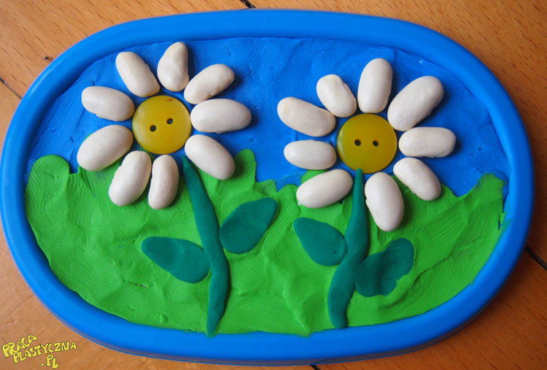

- Górną część wieczka wyklejamy niebieską plasteliną, dolną część zieloną, tak by zielona nachodziła na niebieską.
- Jako środki stokrotek przymocowujemy żółte guziki, wokół których mocujemy fasolki.
- Łodygi i liście lepimy z ciemnej zielonej plasteliny.

